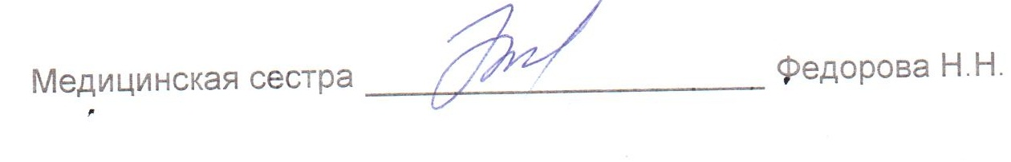Утверждаю
Заведующий
МБДОУ №38
_____________ /Берестова Н.Ю../
 |  |  |  |  |  | МЕНЮ
 |  |  |  | 4 августа 2023 г.
 | Ясли 12 часов
Сбор-  ник  рецеп-  тур |  | №  техн.  карты | Наименование блюда |  |  |  | Выход |  | Химический состав |  |  |  |  |  | Энерге-  тическая  ценность,  ккал | Вита-  мин  С, мг
 |  |  |  |  |  |  |  |  | Белки, г |  | Жиры, г |  |  | Угле-  воды, г
Завтрак
2008 |  | 190 | КАША "ДРУЖБА" |  |  |  | 150 |  | 5 |  | 7,7 |  |  | 23,6 | 183 | 0,6
к/к |  | к/к | КАКАО С МОЛОКОМ СГУЩЕНЫМ |  |  |  | 160 |  | 3,2 |  | 3,4 |  |  | 21,1 | 128 | 0,1
2008 |  |  | ХЛЕБ ПШЕНИЧНЫЙ |  |  |  | 30 |  | 2,2 |  | 0,2 |  |  | 14,6 | 69 | 0
2008 |  | 14 | СЫР (ПОРЦИЯМИ) |  |  |  | 10 |  |  |  |  |  |  |  |  | 0
2008 |  | 13 | МАСЛО (ПОРЦИЯМИ) |  |  |  | 5 |  | 0,1 |  | 4,2 |  |  | 0,1 | 38 | 0
Итого |  |  |  |  |  |  | 355 |  | 10,5 |  | 15,5 |  |  | 59,4 | 418 | 0,7
II Завтрак
2008 |  | 442 | СОК ФРУКТОВЫЙ |  |  |  | 100 |  |  |  |  |  |  |  |  | 0
Итого |  |  |  |  |  |  | 100 |  |  |  |  |  |  |  |  | 0
Обед
2012 |  |  | САЛАТ ИЗ СВЕЖИХ ОГУРЦОВ |  |  |  | 30 |  | 0,2 |  | 1,6 |  |  | 0,7 | 19 | 1,2
 |  |  | СВЕКОЛЬНИК |  |  |  | 150 |  | 1,6 |  | 2,4 |  |  | 8,9 | 65 | 4,4
2008 |  | 323 | КАША ГРЕЧНЕВАЯ РАССЫПЧАТАЯ |  |  |  | 110 |  | 2,6 |  | 3,4 |  |  | 27,5 | 150 | 0
2008 |  | 259 | ГУЛЯШ ИЗ ГОВЯДИНЫ |  |  |  | 50/20 |  | 9,8 |  | 24,3 |  |  | 3,7 | 274 | 1
к/к |  | к/к | ХЛЕБ РЖАНО-ПШЕНИЧНЫЙ |  |  |  | 40 |  |  |  |  |  |  |  |  | 0
к/к |  | к/к | КОМПОТ ИЗ ИЗЮМА |  |  |  | 150 |  | 0,4 |  | 0,1 |  |  | 21,7 | 89 | 0
Итого |  |  |  |  |  |  | 550 |  | 14,6 |  | 31,8 |  |  | 62,5 | 597 | 6,6
Полдник
2008 |  | 434 | МОЛОКО КИПЯЧЕНОЕ |  |  |  | 170 |  | 4,9 |  | 5,3 |  |  | 7,9 | 100 | 0,9
2008 |  |  | ПРЯНИКИ |  |  |  | 50 |  | 4,1 |  | 3,3 |  |  | 52,5 | 256 | 0
Итого |  |  |  |  |  |  | 220 |  | 9 |  | 8,6 |  |  | 60,4 | 356 | 0,9
Ужин
2008 |  | 346 | КАПУСТА ТУШЕНАЯ |  |  |  | 180 |  | 4,3 |  | 6 |  |  | 13 | 126 | 38,5
2008 |  | 289 | БИТОЧКИ ПО-БЕЛОРУССКИ |  |  |  | 60 |  | 7,5 |  | 19,8 |  |  | 0,7 | 210 | 0,3
к/к |  | к/к | ЧАЙ С ЛИМОНОМ |  |  |  | 150 |  | 0,1 |  |  |  |  | 9,7 | 40 | 0,8
2008 |  |  | ХЛЕБ ПШЕНИЧНЫЙ |  |  |  | 30 |  | 2,2 |  | 0,2 |  |  | 14,6 | 69 | 0
Итого |  |  |  |  |  |  | 420 |  | 14,1 |  | 26 |  |  | 38 | 445 | 39,6
Всего |  |  |  |  |  |  |  |  | 48,2 |  | 81,9 |  |  | 220,3 | 1816 | 47,8
.

